**Так ли страшен сифилис в XXI веке?**

Вафина Гузель,

заместитель главного врача

ГАУЗ «Республиканский клинический кожно-венерологический диспансер МЗ РТ

имени профессора А.Г.Ге»

Сифилис известен со времен Гиппократа. В литературе описываются эпидемии сифилиса в Европе с древних времен. Меняются времена, проявления болезни, изменилось и ее лечение. Уже не встретить человека с таким ее проявлением, как провалившийся нос, не лечат сифилис ртутью, как раньше. Но болезнь не становится менее пугающей.

В последние годы в РФ резко возросла заболеваемость сифилисом, особенно в ряде таких регионов, как Москва, Республика Тыва, Калужская, Томская области, Ненецкий автономный округ. Самый низкий показатель – в Республике Калмыкия. Заболеваемость в Республике Татарстан – ниже среднероссийского показателя, однако за 10 мес. 2023 г. в сравнении с тем же периодом 2022 г. заболеваемость сифилисом выросла на 26%, по г. Казани – на 34%.

Портрет больного сифилисом в Республике Татарстан: чаще всего это мужчина в возрасте от 40 лет, неработающий, без высшего образования (из исследования исключили иностранных граждан).

Ведущие специалисты дерматовенерологической службы Российской Федерации, Республики Татарстан отмечают ряд причин, способствующих росту заболеваемости сифилисом. Во-первых, это миграция населения – как внешняя, так и внутренняя. Казань – это крупный мегаполис с развитой инфраструктурой, экономикой, притягивающий к себе трудовых мигрантов из разных стран. Доля их в заболеваемости сифилисом составляет 20%. Туристические потоки в Казань велики, что также отражается на динамике роста. Во-вторых, годы пандемии, связанные с коронавирусной инфекцией, также отразились на распространении болезни. Сократилась плановая медицинская помощь, уменьшилось количество проведенных лабораторных исследований населения на сифилис. В-третьих, группы высокого поведенческого риска также вносят свой вклад в заболеваемость сифилисом. Это женщины и мужчины с низкой социальной ответственностью, лица, страдающие алкоголизмом, потребители наркотиков, лица без определенного места жительства. Настораживает увеличение числа заболевших сифилисом мужчин, предпочитающих секс с мужчинами. Часто в разговоре с врачом пациент признается о сексе в состоянии алкогольного опьянения, при этом он не помнит даже имени своей случайной партнерши.

В тех городах, где есть частные медицинские центры, врачи, выявляя больных сифилисом, не направляют их в кожно-венерологические диспансеры. Происходит также неправильная регистрация, ведется недобросовестная статистика, несвоевременно проводятся противоэпидемические мероприятия.

Надо отметить, что в последние годы все больше отмечаются поздние, скрытые формы. Человек, не видя никаких кожных высыпаний, считает себя здоровым и не идет к врачу. А ведь сифилис чреват осложнениями со стороны внутренних органов, сердечно-сосудистой системы. Регистрируются случаи поражения сифилисом нервной и сердечно-сосудистой системы.

Ежегодно выявляется сифилис у беременных женщин, которые в случае несвоевременных диагностики и лечения могут внутриутробно передать сифилис своему потомству. Также в стране регистрируются случаи сифилиса у детей, подростков и врожденного сифилиса.

Что должно насторожить человека, имеющего внебрачные или случайные связи?

Появление кожных высыпаний на половых органах, коже туловища или конечностей, увеличение лимфатических узлов, выпадение волос, появление сифилитической ангины.

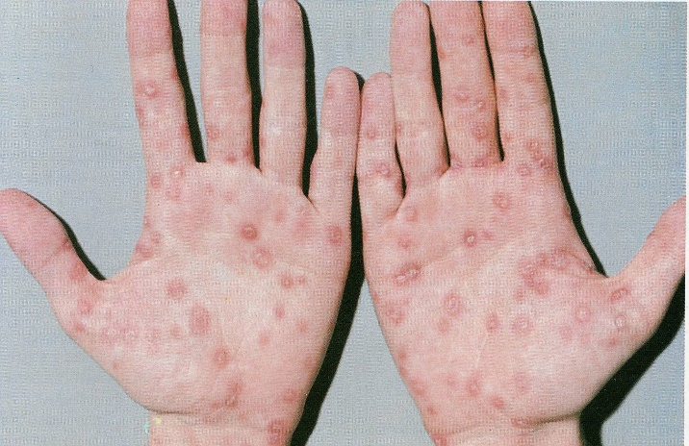 **На фото** проявления сифилиса на кистях.

Согласно нормативным документам в Республике Татарстан проводится лабораторная диагностика на сифилис при обращении за медицинской помощью населения по клиническим и эпидемиологическим показаниям, в том числе при госпитализации, обследуются все беременные женщины, половые партнеры беременных женщин, доноры, группы высокого поведенческого риска, иностранные граждане, трудовые мигранты. Это дает свои плоды. Ведь чем раньше поставлен диагноз и назначено лечение, тем эффективнее оно будет.

В последнее время то и дело появляется ложная информация, что сифилис может передаться в термальных комплексах, бассейнах, банях, бытовым путем. Могу успокоить население: это невозможно. Возбудитель сифилиса малоустойчив во внешней среде, легко разрушается под действием внешних агентов, в том числе при нагревании до 50 –56 градусов в течение 15 минут, при высыхании.

Наиболее вероятные пути передачи сифилиса: половой, внутриутробный (если мама не наблюдалась в женской консультации или несвоевременно обследовалась), бытовой (характерен при очень тесном контакте больного с маленькими детьми, при поцелуях).

Какой совет я могу дать человеку, который заметил у себя высыпания на половых органах, туловище, увеличенные лимфатические узлы, особенно после случайной половой связи? Ни в коем случае не надо заниматься самолечением. В первую очередь необходимо обратиться к врачу-дерматовенерологу, который проведет осмотр, необходимые лабораторные исследования.

В ГАУЗ «РККВД» имеется весь спектр самых современных методов лабораторной диагностики сифилиса. Обследование на сифилис проводится на безвозмездной основе. При желании пациент может обследоваться анонимно. Самыми эффективными способами предохранения от заражения сифилисом являются моногамные отношения и барьерные средства защиты – презерватив.

Адреса подразделений ГАУЗ «РККВД» и телефоны представлены на сайте учреждения (http:www.tatkvd.ru). Тел. справочной 8 (843) 210-14-15.